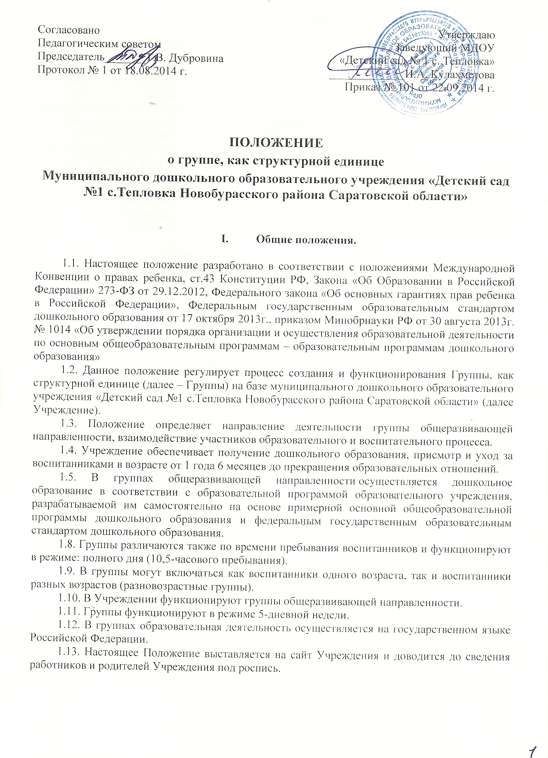

II. Цели и задачи Группы:

2.1. Основными целями Группы являются:
- повышение социального статуса дошкольного образования;
- обеспечение государством равенства возможностей для каждого ребенка в получении качественного дошкольного образования;
- обеспечение государственных гарантий уровня и качества дошкольного образования на основе единства обязательных требований к условиям реализации образовательных программ дошкольного образования, их структуре и результатам их освоения;
- сохранение единства образовательного пространства Российской Федерации относительно уровня дошкольного образования.
2.2. Задачами Группы общеразвивающей направленности являются:
- охрана и укрепление физического и психического здоровья детей, в том числе их эмоционального благополучия;
- обеспечение равных возможностей для полноценного развития каждого ребенка в период дошкольного детства независимо от места жительства, пола, нации, языка, социального статуса, психофизических и других особенностей (в том числе ограниченных возможностей здоровья);
- обеспечение преемственности целей, задач и содержания образования, реализуемых в рамках образовательных программ различных уровней (далее – преемственность основных образовательных программ дошкольного и начального общего образования);
- создания благоприятных условий развития детей в соответствии с их возрастными и индивидуальными особенностями и склонностями, развития способностей и творческого потенциала каждого ребенка как субъекта отношений с самим собой, другими людьми, взрослыми и миром;
- объединение обучения и воспитания в целостный образовательный процесс на основе духовно-нравственных и социокультурных ценностей и принятых в обществе правил и норм поведения в интересах человека, семьи, общества;
- формирование общей культуры личности детей, в том числе ценностей здорового образа жизни, развития их социальных, нравственных, эстетических, интеллектуальных, физических качеств, инициативности, самостоятельности и ответственности ребенка, формирования предпосылок учебной деятельности;
- обеспечение вариативности и разнообразия содержания Программ и организационных форм дошкольного образования, возможности формирования Программ различной направленности с учетом образовательных потребностей, способностей и состояния здоровья детей;
- формирования социокультурной среды, соответствующей возрастным, индивидуальным, психологическим и физиологическим особенностям детей;
- обеспечение психолого-педагогической поддержки семьи и повышения компетентности родителей (законных представителей) в вопросах развития и образования, охраны и укрепления здоровья детей.

III. Организация функционирования Группы общеразвивающей направленности.

3.1. Группа создается в дошкольном образовательном учреждении,
при наличии соответствующих условий для организации работы с детьми, необходимого для функционирования Группы кадрового и программно-методического обеспечения, а также психолого-педагогических требований к устройству образовательного учреждения, определяемых нормативно-правовыми актами Министерства образования РФ.
3.2. Помещения Группы должны отвечать педагогическим, санитарно-гигиеническим требованиям, правилам пожарной безопасности.
3.3. Группа общеразвивающей направленности функционирует на основании приказа руководителя Учреждения с указанием профиля и режима работы (в соответствии с договором между Учреждением и родителями (законными представителями)).
3.4. Для открытия группы общеразвивающей направленности необходимы:
- штатное расписание;
- режим работы группы;
- график работы работников группы;
- Положение о группе, как структурной единице;
- договор с родителями (законными представителями);
- заявление родителей (законных представителей);
- должностные инструкции работников группы.
3.5.. Учреждение, имеющее в своем составе группу общеразвивающей направленности, несет ответственность во время воспитательно-образовательного процесса за жизнь и здоровье детей, работников группы, за соответствие форм, методов и средств его организации возрастным и психофизическим возможностям детей.
3.6. Группа обеспечивается кадрами: два воспитателя, младший воспитатель.
3.7. Режим работы Группы – в режиме полного дня , (10,5 часовое пребывание), с 7.30-18.00, выходные – суббота и воскресенье.
3.8. Медицинское сопровождение воспитанников Группы обеспечиваетсямедицинскими работниками состоящими в штате медицинского Учреждения.
3.9. Организация питания детей в Группе 3-х разовое с уплотнённым полдником, согласно режима дня регулируется санитарными нормами.

IV. Комплектование Группы общеразвивающей направленности

4.1. Порядок комплектования Группы определяется настоящим Положением,приказом от 30 августа 2013г. № 1014 «Об утверждении порядка организации и осуществления образовательной деятельности по основным общеобразовательным программам – образовательным программам дошкольного образования»
4.2. Прием в Группу осуществляется на основании заявления родителей (законных представителей), при наличии направления учредителя. Заведующий Учреждения руководствуется интересами семьи, воспитывающей ребенка.
4.3. В Группу принимаются дети от 1 года и 6 месяцев до 7 лет.
4.4. Наполняемость группы устанавливается в соответствии с требованиямиСанПиНа(2.4.1.3049-13) от 15.05.2013.
4.5. При приеме детей в группу администрация Учреждения обязанаознакомить родителей (законных представителей) с Уставомучреждения, с лицензией на осуществление образовательной деятельности, с лицензиями, с образовательными программами и другими документами, регламентирующими организацию и осуществление образовательной деятельности, права и обязанности воспитанников.
4.6. Отношения между Учреждением и родителями (законнымиПредставителями) регулируются совместным договором, заключаемым вустановленном порядке.
4.7. На начало учебного года заведующий Учреждения издает приказ о комплектование Группы, в конце учебного года – приказ о переводе детей в другую возрастную группу.

V. Воспитательно-образовательный процесс в Группе общеразвивающей направленности

5.1. Воспитательно-образовательный процесс в Группе направлен на разностороннее развитие детей дошкольного возраста с учетом их возрастных и индивидуальных особенностей, в том числе достижение детьми дошкольного возраста уровня развития, необходимого и достаточного для успешного освоения ими образовательных программ начального общего образования, на основе индивидуального подхода к детям дошкольного возраста и специфичных для детей дошкольного возраста видов деятельности
5.2. Организация воспитательно-образовательной работы Группы предусматривает создание условий для различных видов деятельности с учетом возрастных особенностей, интересов и потребностей самих детей.
5.3. Продолжительность видов деятельности и режим работы в Группеорганизуется с учетом гигиенических требований к максимальной нагрузке на детей дошкольного возраста.
5.4. При организации работы с детьми используются следующие формыработы: индивидуальные, подгрупповые.

VI. Участники воспитательно-образовательного процесса,
их права и обязанности.

6.1. Участниками воспитательно-образовательного процесса в Группеявляются воспитанники, родители (законные представители), воспитатели, младший воспитатель, музыкальный руководитель, инструктор по физической культуре, педагог-психолог, социальный педагог, педагог дополнительного образования.
6.2. Права, обязанности и социальные гарантии каждого работника группыопределяются законодательством РФ, Уставом Учреждения, трудовым договором, определяющим функциональные обязанности и квалификационные характеристики.
6.3. Права и обязанности родителей (законных представителей)определяются Уставом Учреждения, договором об образовательных отношениях Учреждения и родителей (законных представителей).

VII. Управление и руководство Группой

7.1. Управление и руководство группой осуществляется в соответствии с законом «Об Образовании в Российской Федерации», настоящимПоложением и Уставом Учреждения.
7.2. Непосредственное руководство деятельностью Группыосуществляет заведующий Учреждения.
7.3. Администрация Учреждения подотчетна в своей деятельностиУчредителю.
7.4. Учреждение руководствуется штатным расписанием, которое утверждается заведующим Учреждения.
7.5. Заведующий Учреждения определяет функциональные обязанностикаждого работника Группы.
7.6. К педагогическим работникам Группы предъявляются требования, соответствующие квалификационной характеристике по должности.

